GE ONE Wandbidet, geschlossene Form weiß / matt

Geberit

Eigenschaften

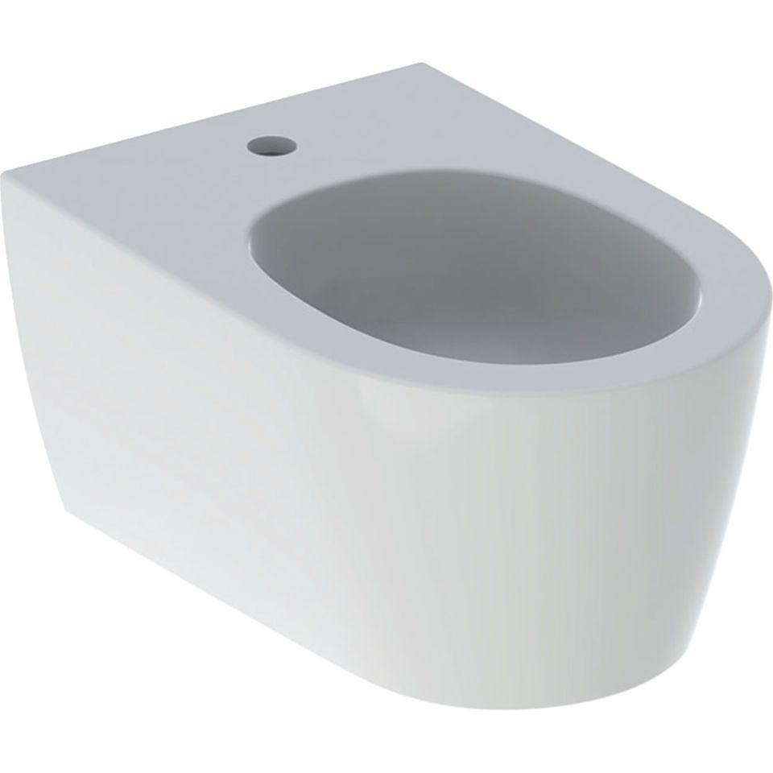

GTIN:

4025410700254

HAN:

500690JT1

Farbton

weiß

Montageart

Wand, Wandmontage

Oberfläche

glänzend, Standard

Werkstoff

Keramik

Breite (mm)

370,00

Höhe (mm)

300,00

Tiefe (mm)

540,00

Armaturlochung

Einfachlochung, mit

Anzahl der Armaturenlöcher

1,00